Liceul Tehnologic T.F.,,Anghel Saligny’’ – Simeria

Școala Gimnazială ,,Sigismund Toduță’’ Numele elevului ...............................

Profesor, Cosma Teodora Clasa a V –a D

**Test inițial**

12.02.2019

Se acordă 1 punct din oficiu.

**Subiectul I** (3 puncte) Încercuiți răspunsul corect, la următoarele exerciții:

**1)** Aproximarea prin lipsă la sute de unități a numărului 59234 este:

a) 58123 b) 59200 c) 50000 d) 60000 e) 40000

**2)** Aproximarea prin adaos la zeci de mii a numărului 731205 este:

a) 731215 b) 731245 c) 741205 d) 745316 e) 842316

**3)** Suma celor mai mici numere , , și este egală cu:

a) 8175 b) 8114 c) 7523 d) 1935 e) 1931

**Subiectul al II – lea** (3 puncte)

**1)** Asociați fiecărui element din coloana A elementul corespunzător din coloana B:

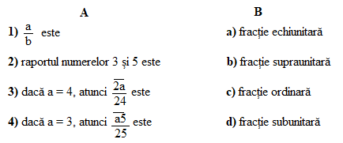

**2)** Stabilliți valoarea de adevăr a relațiilor:

**i)** 15 < 25 < 35 (A) (F); **ii)**  (A) (F); **iii)**  (A) (F).

**Subiectul al III – lea** (3 puncte) Rezolvații complet problemele:

**1)** Calculați: 

**2)** Determinați două numere naturale știind că au suma 81 și că numărul mai mic se cuprinde în diferența dintre numărul mai mare și 3 de 5 ori.

**Notă:** Toate subiectele sunt obligatorii. Timpul de lucru este de 35 – 40 minute.